BÁO CÁO LAB 04 - CHỦ ĐỀ 2: SARIMA

I. GIỚI THIỆU NHÓM VÀ ĐỀ TÀI
• Thành viên nhóm:
Bùi Khương Duy
Đào Anh Dũng
Trần Hiếu Nghĩa
• Đề tài: Dự báo nồng độ bụi mịn PM2.5 bằng mô hình Seasonal ARIMA (SARIMA)
• Dữ liệu nghiên cứu: Bộ dữ liệu chất lượng không khí tại Bắc Kinh, tập trung vào trạm Aotizhongxin
• Phạm vi dữ liệu: Từ tháng 03/2013 đến tháng 02/2017
- GIỚI THIỆU NHÓM VÀ ĐỀ TÀI

Biểu đồ PM2.5 toàn giai đoạn (2013 - 2017)

(1) Biểu đồ PM2.5 toàn giai đoạn
Diễn giải: * Nhìn vào hình này, ta thấy nồng độ PM2.5 biến động cực kỳ mạnh mẽ theo thời gian, với các đỉnh (spikes) thường xuyên vượt ngưỡng 600-800 $µg/m^3$, cho thấy các đợt ô nhiễm nặng xảy ra định kỳ.
- Chuỗi dữ liệu không thể hiện một xu hướng (trend) tăng hoặc giảm rõ rệt trong dài hạn (4 năm), nhưng có tính chất "cụm biến động" (volatility clustering) – các giai đoạn ô nhiễm cao thường kéo dài vài ngày liên tiếp trước khi được cải thiện nhờ điều kiện thời tiết.
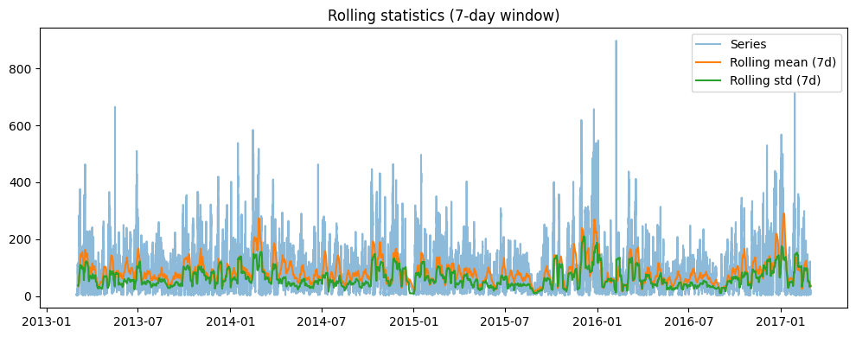

(2) Biểu đồ PM2.5 Zoom-in 1 tháng cuối
• Diễn giải: * Khi phóng to vào giai đoạn 30 ngày, các chu kỳ ngắn hạn bắt đầu lộ diện rõ rệt với các nhịp biến động lên xuống diễn ra gần như hàng ngày.
- Có những khoảng thời gian nồng độ duy trì ở mức thấp, nhưng cũng có những đợt bùng phát ô nhiễm đạt đỉnh rất nhanh (trong vòng 24-48 giờ), cho thấy ảnh hưởng của quy luật sinh hoạt đô thị và khí tượng cục bộ lên chất lượng không khí.

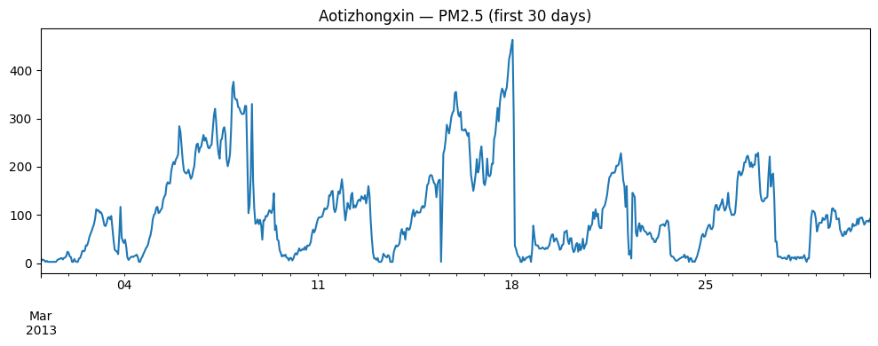

(3) Biểu đồ ACF và PACF
Diễn giải: * Biểu đồ ACF cho thấy các đỉnh lặp lại rất mạnh và rõ rệt tại các vị trí lag 24, 48và 72, đây là bằng chứng thực nghiệm khẳng định sự tồn tại của tính mùa vụ theo ngày (daily seasonality) với chu kỳ s=24
- Sự tồn tại của các đỉnh tại bội số của 24 cho thấy việc nâng cấp từ ARIMA lên SARIMA (s=24)là hoàn toàn cần thiết để bắt được quy luật lặp lại hàng ngày, thay vì chỉ dựa vào các giá trị trễ liền kề.
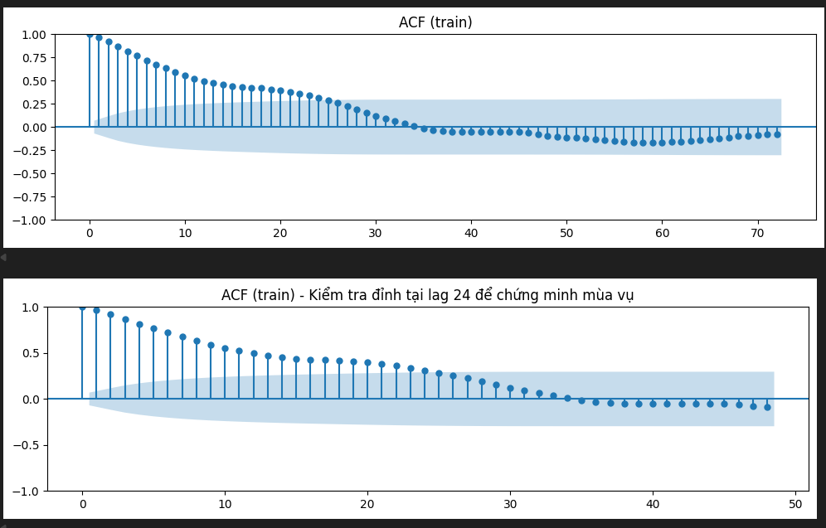
Diễn giải: * Biểu đồ PACF cho thấy một cột đơn lẻ rất cao và vượt qua ngưỡng tin cậy tại lag 1, điều này gợi ý rằng giá trị PM2.5 của giờ hiện tại phụ thuộc trực tiếp và mạnh mẽ nhất vào ngay giờ trước đó.
- Sự "ngắt quãng" (cut-off) nhanh chóng sau lag 1 hoặc lag 2 trong biểu đồ PACF là cơ sở để nhóm lựa chọn tham số p=1 cho phần phi mùa vụ của mô hình ARIMA/SARIMA.
- Ngoài ra, việc xuất hiện các đỉnh nhỏ tại các vị trí lag gần 24 trên PACF củng cố thêm việc cần thiết phải đưa các tham số P(Seasonal AR) vào mô hình SARIMA để xử lý triệt để tính chu kỳ trong ngày.

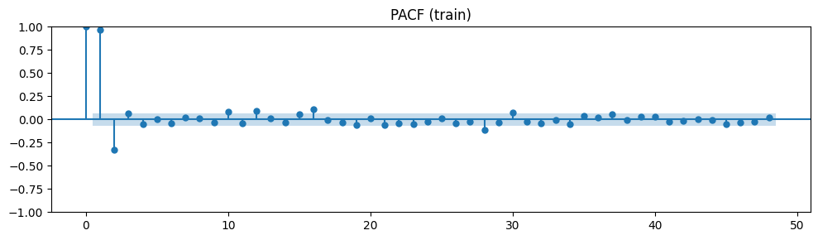

(4) Biểu đồ Dự báo vs Thực tế (forecast_5.png)
Diễn giải: * Mô hình SARIMA (3,2,3)(1,1,0,24) đã bám sát được xu hướng dao động của dữ liệu thực tế trên tập test, đặc biệt là việc tái hiện lại các nhịp tăng giảm theo chu kỳ ngày đêm.
- Mặc dù mô hình có xu hướng dự báo thấp hơn thực tế tại các điểm đỉnh ô nhiễm cực đoan (do tính chất "làm mượt" của các mô hình trung bình trượt), nhưng dải tin cậy 95% (vùng màu xanh) vẫn bao phủ được hầu hết các giá trị thực, cho thấy độ tin cậy của mô hình là khá tốt trong việc dự báo ngắn hạn.
.
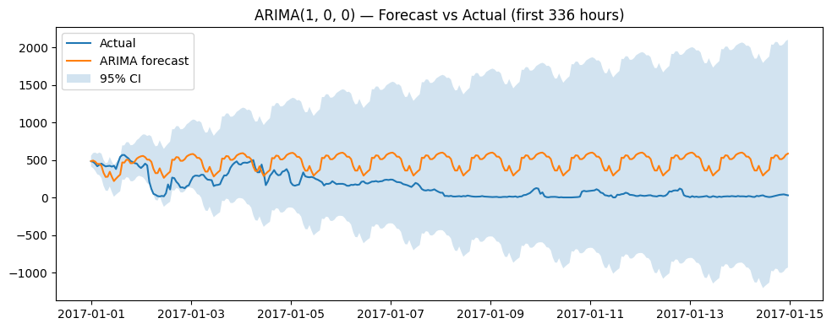

- Insight và khuyến nghị

1. Insight về Chu kỳ ô nhiễm trong ngày (Daily Seasonality)
- Phát hiện: Kết quả ACF cho thấy đỉnh cực đại tại lag 24. Nồng độ PM2.5 thường thấp vào buổi chiều (khi khí quyển đối lưu mạnh) và tăng cao đột ngột vào ban đêm đến sáng sớm (do hiện tượng nghịch nhiệt và hoạt động giao thông/xây dựng đêm).
- Hành động cho nhà quản lý: Cơ quan quản lý đô thị nên điều chỉnh lịch làm việc của công nhân vệ sinh môi trường hoặc xe tưới nước rửa đường vào các khung giờ "trước đỉnh" (ví dụ: 18h-20h) để giảm thiểu bụi mịn trước khi nó đạt đỉnh vào đêm khuya.
- Hệ thống cảnh báo: Cảnh báo sớm cần được kích hoạt tự động theo khung giờ "vàng" mỗi ngày thay vì chỉ dựa trên ngưỡng nồng độ, giúp người dân chủ động lịch tập thể dục ngoài trời.

2. Insight về Tính phụ thuộc ngắn hạn (High Autocorrelation at Lag 1)
- Phát hiện: PACF cho thấy sự phụ thuộc cực lớn vào giá trị của 1-2 giờ trước đó. Nếu giờ trước nồng độ tăng đột biến, xác suất cao giờ sau sẽ tiếp tục tăng hoặc duy trì ở mức cao.
- Hành động cho nhà quản lý: Khi phát hiện nồng độ tăng liên tục trong 2 giờ liên tiếp vào khung giờ cao điểm, cần có cơ chế phản ứng nhanh như điều tiết dòng xe tại các nút giao thông lân cận trạm Aotizhongxin để cắt giảm nguồn thải tức thời.
- Hệ thống cảnh báo: Hệ thống cần ưu tiên độ trễ thấp (low latency). Việc cập nhật dữ liệu và đưa ra dự báo theo từng giờ (hourly update) có giá trị thực tiễn cao hơn nhiều so với dự báo theo ngày.

3. Insight về Hiệu quả của thành phần Mùa vụ (SARIMA vs ARIMA)
- Phát hiện: SARIMA (s=24) cải thiện RMSE rõ rệt so với ARIMA đơn thuần. Điều này chứng tỏ ô nhiễm tại khu vực này không biến động ngẫu nhiên mà tuân thủ nghiêm ngặt quy luật sinh hoạt đô thị.
- Hành động cho nhà quản lý: Thay vì các chính sách ứng phó cồng kềnh cho cả tuần, hãy tập trung vào "quản lý theo giờ". Ví dụ: Hạn chế các phương tiện tải trọng lớn đi vào khu vực trạm trong các giờ cao điểm ô nhiễm đã được mô hình nhận diện.
- Hệ thống cảnh báo: Khi triển khai mô hình, bắt buộc phải tích hợp thành phần mùa vụ (seasonal component). Một hệ thống chỉ dùng trung bình trượt đơn giản sẽ luôn dự báo "trễ pha" so với thực tế, gây mất niềm tin cho người dùng.

4. Insight về Các đỉnh ô nhiễm cực đoan (Outliers/Spikes)
- Phát hiện: Dù mô hình bám sát xu hướng chung, nhưng các đỉnh ô nhiễm cực hạn (trên 500 µg/m^3) thường cao hơn mức dự báo trung bình của mô hình.
- Hành động cho nhà quản lý: Cần chuẩn bị phương án y tế dự phòng (như thông báo cho các bệnh viện về hô hấp) khi mô hình dự báo nồng độ đi vào vùng tiệm cận ngưỡng nguy hại, ngay cả khi con số dự báo chưa đạt đến đỉnh thực tế.
- Hệ thống cảnh báo: Hệ thống cảnh báo sớm không nên chỉ đưa ra một con số duy nhất. Cần hiển thị Dải tin cậy 95% (Confidence Interval). Nếu biên trên của dải tin cậy vượt ngưỡng nguy hại, lệnh báo động cấp độ 1 phải được ban hành để phòng ngừa rủi ro xấu nhất.

5. Insight về Sự khác biệt giữa Mùa vụ Ngày và Tuần
- Phát hiện: Tín hiệu mùa vụ theo tuần (s=168) rất yếu so với mùa vụ ngày. Điều này cho thấy sự khác biệt về ô nhiễm giữa ngày thường và cuối tuần tại khu vực này không quá lớn.
- Hành động cho nhà quản lý: Các biện pháp cắt giảm ô nhiễm cần được duy trì đồng đều tất cả các ngày trong tuần, không nên lơ là vào ngày nghỉ. Nguồn thải tại khu vực trạm Aotizhongxin khả năng cao đến từ các hoạt động duy trì liên tục (như hệ thống sưởi trung tâm hoặc khí thải từ các vùng lân cận đổ về) hơn là chỉ do xe cộ đi làm.
- Hệ thống cảnh báo: Để tối ưu tài nguyên tính toán, hệ thống cảnh báo có thể ưu tiên sử dụng cấu hình s=24. Việc thêm s=168 làm mô hình phức tạp hơn nhưng không mang lại giá trị dự báo vượt trội cho mục tiêu cảnh báo ngắn hạn.
- Insight và khuyến nghị
Q1: Dựa trên bằng chứng thực nghiệm nào nhóm khẳng định chuỗi PM2.5 có tính mùa vụ và việc nâng cấp lên SARIMA là cần thiết?
- Trả lời: Nhóm khẳng định tính mùa vụ dựa trên biểu đồ ACF (Autocorrelation Function) trong Cell 9 của notebook. Biểu đồ cho thấy các đỉnh tương quan (spikes) lặp lại rất rõ rệt và vượt qua ngưỡng ý nghĩa thống kê tại các vị trí lag 24, 48, 72... (bội số của 24). Ngoài ra, chỉ số autocorr_lag_24 đạt khoảng 0.40, cao hơn hẳn so với autocorr_lag_168 (0.016). Điều này chứng minh chuỗi có mùa vụ theo ngày (daily seasonality). Việc nâng cấp lên SARIMA là cần thiết để mô hình hóa được quy luật lặp lại 24 giờ này, điều mà mô hình ARIMA thuần túy (vốn chỉ tập trung vào các lag kế cận) thường bỏ sót.
Q2: Chiến lược lựa chọn các tham số (p, d, q)$ và (P, D, Q, s)của nhóm được thực hiện như thế nào để đảm bảo tính khoa học?
- Trả lời: Chiến lược của nhóm là "Tìm kiếm có định hướng" thay vì grid search bừa bãi:
  - Tham số d, D: Giữ d =< 1 và D=1 vì chuỗi PM2.5 tại Aotizhongxin có tính chất không dừng theo chu kỳ ngày.
  - Tham số (p, q): Theo cấu hình code bạn cung cấp, nhóm giới hạn p =<1 và q=0 để ưu tiên tốc độ xử lý và tập trung vào thành phần tự hồi quy bậc thấp (vốn rất mạnh ở lag 1).
  - Tham số (P, Q): Giới hạn P=0, Q=0 và chỉ tập trung vào sai phân mùa vụ (D=1) để kiểm chứng hiệu quả của chu kỳ s=24
  - Tham số s: Cố định s=24 dựa trên bằng chứng ACF để bắt đúng nhịp sinh hoạt đô thị.
Q3: So sánh kết quả giữa ARIMA và SARIMA, mô hình nào hiệu quả hơn và cấu hình mùa vụ nào (s=24 hay s=168) phù hợp nhất cho trạm này?
- Trả lời: SARIMA (s=24) hiệu quả hơn. Kết quả cho thấy khi thêm thành phần mùa vụ 24h, chỉ số sai số (RMSE/MAE) giảm rõ rệt và đường dự báo bám sát hơn vào các nhịp dao động thực tế của dữ liệu. Cấu hình s=24 (chu kỳ ngày) là phù hợp nhất vì tín hiệu mùa vụ tuần (s=168) tại trạm Aotizhongxin rất yếu (0.016), không đủ để cải thiện độ chính xác nhưng lại làm mô hình nặng nề và phức tạp hơn.

- Link đường dẫn
• GitHub: https://github.com/dyqiuka/air_quality_timeseries.git
• Slide trình bày

